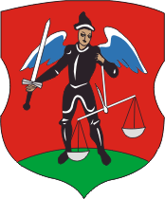
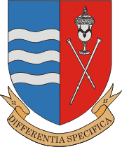
Мастерство зодчих и стеклодувов: традиции и современность
Новогрудок – Берёзовка
(cтеклозавод "Неман")

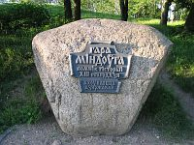
Новогрудок был первой столицей Великого княжества Литовского. До нашего времени сохранились руины Новогрудского замка, костёл, основанный великим князем Витовтом в 14 веке у подножия Замковой горы. Рядом с Замковой горой насыпан курган в честь поэта Адама Мицкевича. Новогрудок сохранил старинную планировку и застройку.
Старейший в Беларуси стеклозавод "Неман" действует в посёлке Берёзовка более сотни лет. Здесь можно познакомиться с захватывающим процессом производства художественного стекла и хрусталя. На заводе не только штампуют изделия из стекла, но и выдувают, как сотни лет назад.

Организация:
Сбор: |  | в
Выезд: | -//- | в
Возвращение: | -//- | в
Автобус:
Экскурсовод:

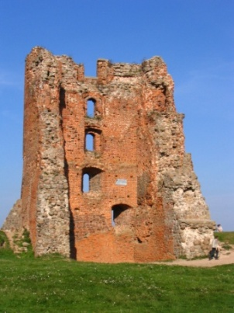
- Дорога до Новогрудка (3 часа). Путевая информация;
- Обзорная экскурсия по Новогрудку: Замковая гора (одна из самых высоких точек Беларуси) с руинами замка, гора Миндовга, костёл Преображения Господня (фара Витовта) с чудотворной иконой Новогрудской Божьей Матери, Борисоглебская церковь (готика и ренессанс), Свято-Николаевский собор (позднее барокко с элементами псевдовизантийского стиля), памятник Адаму Мицкевичу, курган Адама Мицкевича;
- Переезд в п. Березовка (30 мин);
- Экскурсия по стеклозаводу "Неман": демонстрация варки стекла в горшковых печах, формования изделий ручным способом, различных способов обработки и декорирования стеклянных и хрустальных изделий;
- Экскурсия в музей стеклозавода;
- Посещение фирменного магазина стекла, где можно приобрести изделия завода “Неман” из стекла и хрусталя
За дополнительную плату:
Обед в кафе или ресторане

Продолжительность экскурсии: 9 ч.
Протяжённость маршрута: 380 км.

220012, г. Минск, ул. Калинина, д. 7, офис 51
Тел. 280-98-72, 280-83-52,
МТС 8-029- 5177-179, VELCOM 8-029-6176-000
E-mail: pan5@tut.by
Сайт: www.pan-s.by

